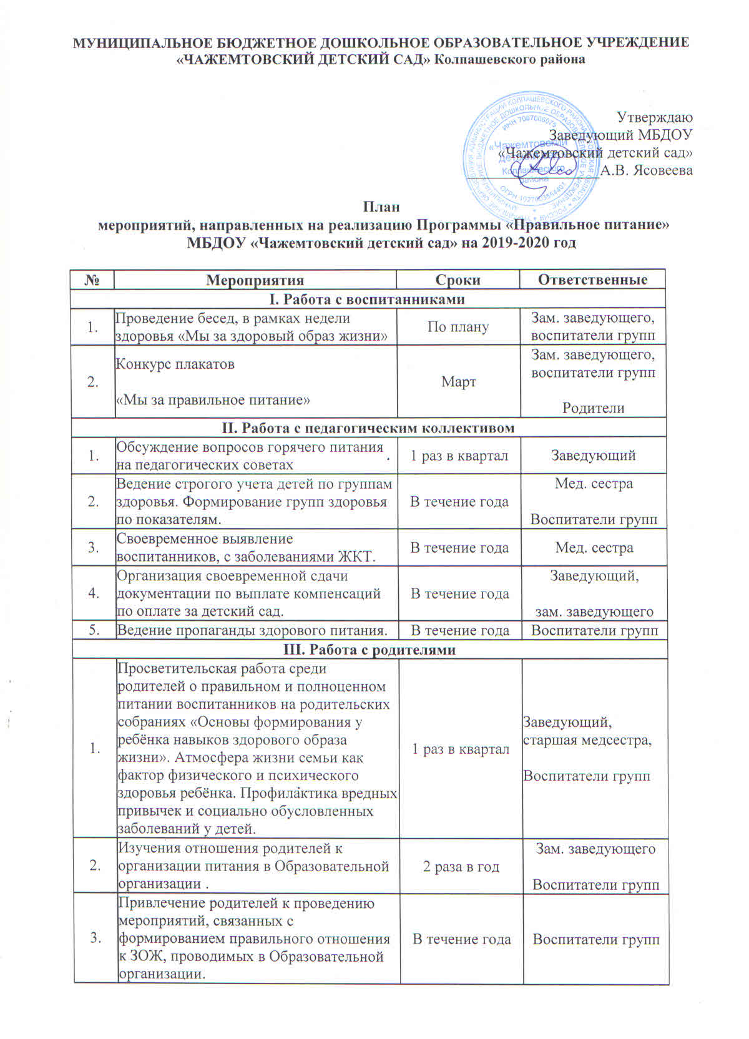

4. | Помещение в родительский уголок информации по организации питания | В течение года | Воспитатели групп
IV. Контроль за организацией питания и работой пищеблока
1. | Создание комиссии по проверке качества питания. | Август | Заведующий
2. | Рейд по проверке организации питания | Ежемесячно | Члены комиссии
3. | Проверка соответствия рациона питания согласно утвержденному меню. | Ежедневно | Мед. сестра

Приложение № 1
К Плану мероприятий по Программе «Правильное питание»
(примерная тематика бесед, тематических занятий, мероприятий)
Мероприятие | Цель | Ответственные | Сроки реализации
Тематика родительских уголков  ( родительских собраний)  - Рецепты витаминных блюд.  - Рекомендуемые нормы содержания витаминов в питании ребенка.  - Здоровье ребенка в руках взрослых  - Молоко – источник здоровья.  - Питание – основа жизни.  - Режим дня – залог здоровья дошкольника.  - Физическое развитие дошкольника.  - Мастер классы от родителей | Помочь родителям в получении информации о правильном питании, здоровье дошкольника | Воспитатели групп, старшая медсестра | В течение года
Тематика бесед с детьми дошкольного возраста
Форма проведения - игра
«Овощной салат» | Дать детям представления по необходимости питания.  Закрепить знания детей об овощах, рассказать детям о пользе овощей для здоровья | Воспитатели групп | Сентябрь
«Хлеб – всему голова» | Рассказать детям, откуда появляется хлеб на нашем столе, познакомить ребят с разными видами хлебобулочных изделий, их пользой для здоровья | Воспитатели групп | Октябрь
«Фруктовый салат (мусс)» | Закрепить знания детей о фруктах, познакомить детей с их свойствами. | Воспитатели групп | Ноябрь
«Полдник. Время есть творог» | Формировать представление о полднике, как обязательной части ежедневного меню, формировать представление о продуктах и блюдах, которые могут быть включены в меню полдника | Воспитатели групп | Декабрь
«Пейте дети молоко – будете здоровы!» | Рассказать детям о пользе молока и молочных продуктов | Воспитатели групп | Январь
«Пора ужинать!» | Формировать представление об ужине как обязательной части ежедневного меню, расширить представление о блюдах, которые могут быть включены в меню ужина | Воспитатели групп | Февраль
«Что не надо кушать» | Дать детям представление о самых вредных для организма продуктах |  | Март
«Завтрак для космонавта» | Рассказать детям о профессии космонавта и необходимости здорового питания в космосе |  | Апрель
«Как утолить жажду» | Формировать представления о роли воды для организма человека, расширить представление о разнообразии напитков и вреде различных видов напитков | Воспитатели групп | Май
Интерактивная игра «Здоровье в тарелке» | Закрепить знания детей о полезных и вредных продуктах | Воспитатели групп | Июнь
Массовые мероприятия (досуги, развлечения, праздники)
Физкультурный досуг «Праздник картошки» | Формировать у детей привычку к ЗОЖ | Воспитатели групп, музыкальный руководитель,  родители | Сентябрь
Развлечение с родителями «Быть здоровыми хотим!» | Формировать у детей привычку к ЗОЖ | Воспитатели групп, музыкальный руководитель, родители | В рамках проведения Недели здоровья  ( по плану)
Викторина «Здоровейка» | Закрепить знания детей о пользе тех или иных продуктов питания. | Воспитатели групп | 1 раз в квартал
Развлечение «Праздник урожая» | Расширить представления детей о сезонных витаминах – овощах и фруктах | Воспитатели групп, музыкальный руководитель | Октябрь
Встреча с родителями «За чашкой чая»: «Вопрос – ответ на тему «Столовый этикет» | Расширить представления родителей и детей о правилах и нормах столового этикета, необходимости привития детям этих норм и правил детям. | Воспитатели групп | Декабрь
Встреча с родителями «Конкурс кулинарных рецептов» | На конкурсной основе выявить наиболее полезный рецепт блюда и порекомендовать его для приготовления дома. | Зам. заведующего, воспитатели групп, родители. | Март
Конкурс рисунков «Самые полезные продукты» | Закрепить знания детей о пользе тех или иных продуктов | Зам заведующего, воспитатели групп, родители. | Май

